HIRAGA 20W CLASS A

Az egyik legjobb házilag elkészíthető erősítő Nem mai gyerek ez sem, ráadásul kissé bonyolultabb, többet fogyaszt mint a JLH féle. Viszont nagyobb teljesítményű, és sokkal több munka megépíteni. Valamit valamiért! Hogy jobban is szól? Hááát... igen, jobban, szerintem jobban... pláne, ha jók a tranzisztorpárok, pontosabban mind a nyolc tranzisztor megfelelően lett válogatva figyelve a "kereszt öszefüggésekre". Nagyon szórakoztató és időigényes áramkör.
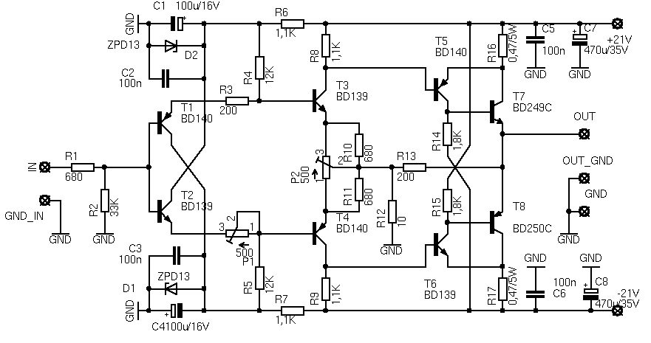
Nagyobb méretben
A félvezetők helyettesítése kényes kérdés. Nem árt korszerű tranzisztorokat használni, párba válogatva. (Nehéz ügy, keveseknek van lehetősége több tucat tranzisztort korrekten lemérni munkapontjának tágabb környezetében, és azok közül összeválogatni a jó párokat.) Kisjelű fokozatokban kifejezetten jól teljesített a klasszikus 2n2905/2n2219 páros. Igaz, hogy a fém tok miatt kissé nehézkes velük dolgozni - a termikus stabilitás érdekében a bemeneti emitterkövetőket a végtranzisztorok hűtőbordáira kell szerelni, természetesen szigetelten. Jó tapasztalataim vannak a BD139-BD140 tranisztorpárral. A vegtranzisztorok kivételével minden pozícióban használtam
Ugyanaz csak 30W-os változatban

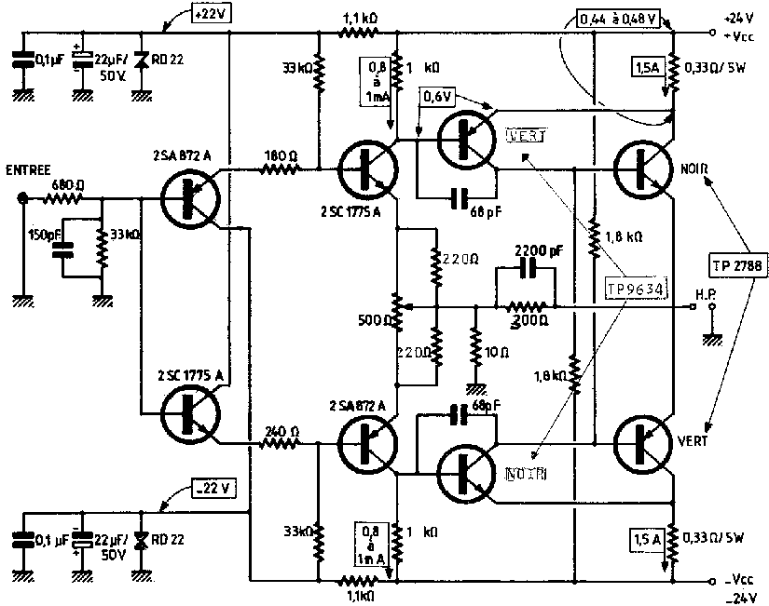
Nagyobb méretben

Látható, hogy csak néhány alkatrész, és a tápfeszültség értéke változott.

Kapcsolási rajz (eagle)
NYÁK terv (eagle)
NYÁK (pdf)
Beültetés (pdf)
Erre ráterveztem az összes a 30W-os verzión látható kondenzátort, valamint a tápfeszültség szűrő kondenzátorokat is. A NYÁK terv BD139-140 tranzisztorokhoz készült, értelemszerűen figyelni kell a félvezetők lábkiosztására, ha más tipusok kerülnek beépítésre.
Beméréskor a P2 trimmerrel állítsuk a kimenet feszültségét 0-ra. A bemenetre gyors ~10Khz-es szinusz jelet kapcsolva a P1 trimmert úgy állítsuk be, hogy a kimeneten a jel vágása szimmetrikus legyen. Mivel a P1 elhúzza a kimeneti nullpontot, állítsuk utána P2-vel, ami természetesen elhúzza a szimmetrikus vágást -> P1. Szóval a két potméter gondos állítgatásával elérhető, hogy a kimeneten 0V DC legyen, és a kimenő jel vágása is szimmetrikusan következzen be. Az egyes beállítások között hagyjuk, hogy az erősítő beálljon új hőegyensúlyi állapotába (10-20 perc)

